La question de l’accès à l’eau (4 heures)

Fil directeur : Les hommes peuvent-ils satisfaire leurs besoins en eau tout en assurant le développement de leurs populations ?

En introduction :
Possibilité de faire un rappel sur les notions eau, eau douce…
- ÉTUDE DE CAS : EXPLOITATION, CONSOMMATION ET DISTRIBUTION DE L’EAU EN AUSTRALIE (2h)
Capacités : décrire un conflit pour l’eau en mobilisant plusieurs niveaux d’échelles
Premier temps : présentation rapide par le professeur de l’Australie : état –continent, forte aridité (carte dans tous les manuels)
Point de départ : histoire d’eau (Arte http://videos.arte.tv/fr/videos/histoires_d_eau_china_gibson_australie_-3193630.html#) ou possibilité d’évoquer les récentes inondations
Quelles sont les deux idées qui ressortent de ce témoignage ?
L’Australie a toujours été marquée par des excès au niveau de l’eau : Forte Inondation/grande sècheresse
Fil directeur : comment l’Australie parvient-elle à faire face aux défis liés à l’eau ?
Mise en activité en salle informatique (voyage virtuel où sont localisés 4 témoignages ou documents)
- permet de montrer différents points de vue face à la sècheresse : un agriculteur, une ville, un état, un peuple
Mise en commun des réponses, notions importantes notées au tableau (TBI)
Schéma de synthèse à réaliser en classe (à compléter en deux temps )

sècheresse
Epuisement des réserves en eau
Changement climatique
Agriculture intensive
Irrigation
déforestation
Investissement important
Baisse des productions

Difficultés économiques
Chômage, Départ massif des agriculteurs vers les villes
Cultures aborigènes menacées
Difficultés sociales
Hausse des la salinisation des terres arables
Arbres menacées
Difficultés environnementales
Besoin des populations citadines

L’eau devient un enjeu : Réaction : de nouveaux choix, à plusieurs échelles

A l’échelle de l’état : acteurs politiques
Intervention du gouvernement fédéral de Canberra pour imposer des mesures et contrôler la gestion de l’eau
Tensions avec les états
Choix individuel, de nouvelles façons de produire ou d’élever, changer de cultures

Aide d’ingénieurs agronomes
Une nouvelle façon de vivre, un nouveau comportement afin de limiter la consommation
+ influence d’associations environnementales

Face à ces enjeux liés à l’eau, l’Australie cherche des solutions . Sont-elles durables ?
Trois documents à faire étudier par groupe. Chaque groupe doit présenter l’idée générale

Texte 1 : mesure du gouvernement fédéral de Canberra

L'Australie adapte son agriculture à la sécheresse
En 2006, quand la sécheresse s’est aggravée, le gouvernement fédéral de Canberra a alors proposé un plan radical : les États qui se partageaient le bassin devaient renoncer à sa gestion. En contrepartie, le gouvernement a investi 10 milliards de dollars australiens dans la rénovation des infrastructures d’irrigation. La création de l’Autorité de gestion du bassin de Murray-Darling, fin 2008, dotée d'un réel pouvoir contraignant, a permis, en outre, au gouvernement de revoir à la baisse les permis d'irriguer dans chaque État. La nouvelle politique menée par le gouvernement fédéral a un véritable impact. Cette dernière passe par deux leviers : une augmentation du prix de l’eau (qui devrait globalement doubler dans les dix prochaines années), et surtout, la création d’un marché d’échanges de droits d’accès à l’eau, depuis le début des années 2000.
Grâce à ce nouveau mécanisme, de nombreux exploitants ont pu cultiver des produits comme la vigne, moins gourmands en eau que le maïs ou le riz, et revendre l’eau inutilisée aux collectivités ou aux agriculteurs voisins, le tout dans un système géré à l'échelle des bassins. Ceci explique le maintien de la production totale. L'État soutient les reconversions à hauteur de 10% du coût de l'eau, et investit dans de nouvelles infrastructures sur tout le territoire.
Anne Farthouat Mis en ligne le : 18/08/2009 © 2009 Novethic

Document 2 : extrait de « la grande sècheresse » : une nouvelle façon de produire ou d’élever son bétail (27’ à 31’24) : extrait déposé sur youtube : http://www.youtube.com/watch?v=pL0yO2y5qvE
Texte 3 : une nouvelle façon de vivre
Les restrictions de consommation dans les villes
La plupart des grandes villes australiennes : Brisbane, Sydney, Melbourne, Perth et Adélaïde, voient leurs réserves baisser petit à petit, et se trouvent contraintes de repenser entièrement leur système d’approvisionnement, mais aussi d’imposer des restrictions à la consommation. Selon le niveau d’alerte, il peut désormais être interdit d’arroser sa pelouse, de laver sa voiture au jet, de remplir sa piscine – voire de prendre un bain – à certaines heures. Lorsque le niveau d’alerte maximal est atteint, tout usage de l’eau à l’extérieur est purement et simplement interdit. On assiste progressivement à une évolution positive des mentalités et à l’adoption de comportements plus responsables. Les Australiens équipent de plus en plus leurs maisons de citernes pour récolter l’eau de pluie.. En Nouvelle-Galles du Sud, les prescriptions vont plus loin encore, puisqu’elles requièrent l’inclusion d’un système de recyclage de l’eau envoyant l’eau du bain dans les toilettes et celle de la vaisselle dans le jardin. L’Australie a également été pionnière en ce qui concerne la mise au point de toilettes utilisant très peu d’eau. Enfin, les consommateurs australiens, qui s’étaient régulièrement opposés avec force à l’utilisation d’eau usée recyclée semblent d’après les dernières enquêtes d’opinion se résigner à l’inévitable, même en ce qui concerne son utilisation comme eau de boisson.
http://www.partagedeseaux.info/article6.html La sècheresse permanente en Australie, décembre 2009

Finir de compléter le schéma ci-dessus (les 3 dernières cases)
Travail à proposer aux élèves : raconter le schéma
Idées à mettre en avant : Depuis une dizaine d’années l’Australie doit faire face à une forte sècheresse qui remet en cause son mode de fonctionnement. En effet l’agriculture s’y est largement développée grâce à l’irrigation. Aujourd’hui l’eau est devenue un enjeu entre les habitants des villes et les agriculteurs du SE. Différents acteurs sont intervenus pour trouver des solutions et proposer des arbitrages : le gouvernement tout d’abord a repris le contrôle de la gestion de l’eau, les habitants eux même commencent à adopter une attitude différente…

2) MISE EN PERSPECTIVE
L’étude de cas sur l’Australie reflète-t-elle la situation à l’échelle mondiale ? Quelles sont les différences entre l’accès à l’eau en Australie et dans d’autres régions du monde ?
= ce que l’on a vu en Australie se retrouve-t-il ailleurs ?
Cours dialogué à partir de documents présentés au vidéoprojecteur
- l’eau, une ressource inégalement répartie entre les états
-planisphère disponibilité en eau douce (http://www.mondediplomatique.fr/cartes/disponibiliteeau )

Faire replacer l’Australie aux élèves, leur montrer que l’Australie présente pourtant officiellement des ressources abondantes, mais que celles-ci sont essentiellement concentrées dans l’extrême nord (évoquer les inondations récentes dans le NE)
Sur ce planisphère montrer aux élèves,
- au niveau mondial : les états qui disposent de ressources extrêmement abondantes (Brésil, Russie, canada), et les pays qui ont des ressources quasi nulles
- au niveau régional : ceinture de pénurie du Maroc au Pakistan…
- montrer qu’il n’y a pas de lien entre le niveau de développement et la disponibilité en eau
- montrer aux élèves que la répartition de l’eau douce dans le monde n’est pas suffisante pour comprendre l’enjeu autour de l’eau :
Un nouvel indicateur a été créé : Indice de Pauvreté en Eau

Planisphère à mettre en relation avec Carte « indice de pauvreté en eau » (cet indice tient compte de l’importance de la ressource, de son accessibilité, de la capacité des états à la mobiliser, de son utilisation et de son impact de cet usage sur l’environnement)
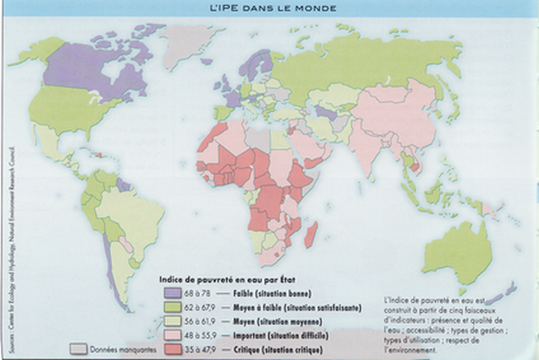
L'eau manque parfois même dans les zones où les précipitations et l'eau douce sont abondantes. La façon dont on la conserve, l'utilise et dont elle est distribuée au sein des communautés ainsi que sa qualité peuvent déterminer si la ressource est suffisante pour répondre aux besoins des ménages, des exploitations agricoles, de l'industrie et de l'environnement.
http://www.who.int/features/factfiles/water/water_facts/fr/index.html

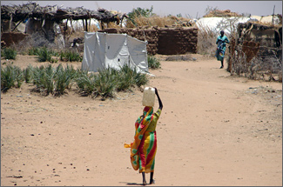

Idées à mettre en avant :
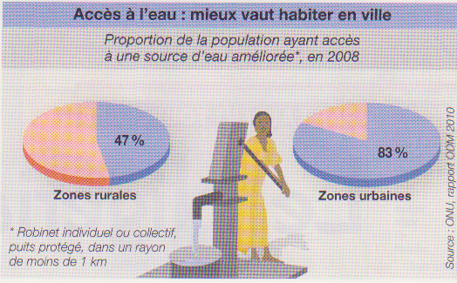
Les ressources en eau sont inégalement réparties et ne sont pas accessibles à toutes les populations. Les pays les plus déshérités sont aussi les plus exposés aux pénuries (pb de disponibilité mais aussi pb de capacité technique et financière à mobiliser les ressources) Selon l’OMS, en 2007, plus d'un milliard d’êtres humains n'ont toujours aucun accès à l'eau potable , vivent en situation de « stress hydrique » et plus de 2,5 milliards ne disposent pas de système d’assainissement convenable.
Inégalités à l’intérieur de chaque pays (villes/ campagne, montagne, entre les habitants…..) (doc Alternatives internationales, HS n°8 décembre 2010 p 77)

- une ressource sous pression
- disputée
exploitation de la carte interactive de Arte (zone des tensions liées à l’eau ) :
Capacité : dégager une information d’une carte et remplir un tableau à double entrée
EU/ Mexique | Brésil/Uruguay/ Argentine Paraguay | Mauritanie/Mali/Sénégal | France/Espagne | Ethiopie/Egypte : | Chine
Pb lié à la pollution | Partage de la nappe phréatique de guarani | Exploitation et aménagement du fleuve Sénégal | Déviation du Rhône pour alimenter Barcelone | exploitation du Nil, construction de barrages | Mise en eau du barrage des 3 gorges
L’eau peut déclencher des tensions entre des états (frontière suivant les cours d’eau, états partageant des bassins…) ou des catégories de population. Ces conflits sont souvent aggravés lorsqu’il existe une différence de puissance entre les états concernés.

- sa qualité est menacée (cf séquence : des sociétés inégalement développées)
Cf reportage Arte “le puits du slum Korail”
http://www.arte.tv/fr/Comprendre-le-monde/L-eau-en-danger/Notre-Web-serie-au-Bangladesh/3111760.html
à mettre en relation avec Carte « accès à l’assainissement »p 45 Atlas mondial de l’eau
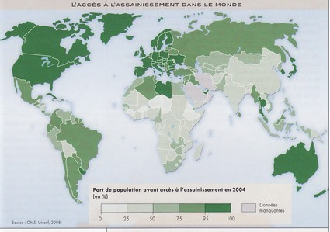

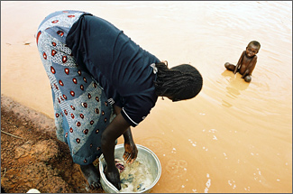
Une eau de mauvaise qualité augmente le risque de contracter des maladies diarrhéiques comme le choléra, la fièvre typhoïde et la dysenterie, et d'autres infections à transmission hydrique. Le manque d'eau peut provoquer des maladies comme le trachome (infection de l'œil qui peut rendre aveugle), la peste et le typhus.
http://www.who.int/features/factfiles/water/water_facts/fr/index4.html
Menace directe sur la santé liée au manque d’assainissement de l’eau et au manque d’installations sanitaires. Les enfants en sont les premières victimes

Expliquer aux élèves qu’est-ce qu’ « avoir accès à l’eau »
Pour un tiers de l’humanité, cela signifie accéder seulement aux standards minimaux généralement définis comme 25 litres par personne et par jour à moins de 200 m du lieu d’habitation
Pour l’assainissement : système meilleur que les latrines en plein air sans système d’aération ou de collecte.
A l’échelle mondiale : plus du tiers de l’humanité ne dispose pas de ces aménagements.
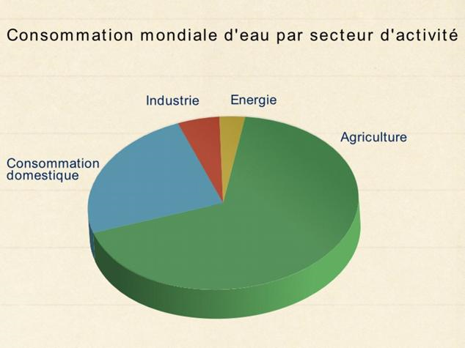
- une ressource indispensable, dont la consommation a fortement augmenté

La demande en eau n’a jamais été aussi forte en raison de la croissance démographique, de l’évolution des modes de consommation alimentaire, donc du poids des prélèvements agricoles (agriculture irriguée) ou encore des besoins accrus en énergie.

Apport du professeur : « la soif des villes
Une dimension nouvelle est liée à la concurrence pour l’accès à l’eau qui oppose les périmètres irriguées et les grandes villes en forte croissance. Dans leur quête de l’eau les villes disposent d’un avantage certain : leur capacité à payer l’eau beaucoup plus cher que les agriculteurs et à supporter le coût de construction de grands systèmes pour leur apporter de l’eau… Même si les ressources brutes sont abondantes, les villes en croissance rapide connaissent des difficultés : il faut purifier l’eau, construire des réseaux, traiter les eaux usées…La plupart du temps, la durabilité sociale, écologique, économique des réseaux plus que la quantité disponible est le principal défi à relever pour les villes du sud. »

La documentation photographique, l’eau, une ressource menacée ? David Blanchon, nov-dec 2010

3) COMMENT PERMETTRE L’ACCES A L’EAU DOUCE POUR TOUS DE FAÇON DURABLE?
Rappel de l’ODM : réduire de moitié la proportion de la population mondiale n’ayant pas un accès minimal à l’eau potable et à l’assainissement

Possibilité de travailler avec le collègue de physique pour certaines solutions
Faire travailler les élèves par groupe sur des solutions qu’ils vont analyser à travers les « lunettes du développement durable ».
Lors de la mise en commun, réalisation progressive d’une carte mentale avec les différentes solutions (mettre quand c’est possible pictogramme du DD avec les nuanaces trouvées par les élèves).
Des exemples sont proposés ci-dessous…

- mieux exploiter et préserver les ressources

- Mieux irriguer (ex goutte à goutte Maroc, restaurer des techniques d’irrigation ancienne: ex système de répartition d’eau dans l’oasis algérienne de Timimoun … http://www.tkwb.org/web/?page_id=4&language=it )

- Adapter les cultures (cf Australie, développer les variétés moins grandes consommatrices en eau )

- Economiser l’eau (dans la vie quotidienne, mieux informer les pop, réduire la consommation de produits très consommateurs d’eau…)

- Utiliser les nouvelles technologies pour mieux gérer

- Permettre à tous d’accéder à l’eau potable
- Augmenter les ressources en eau ( rosée)

- Traitement de l’eau (usine de dessalement)

- Transférer l’eau sur de grandes distances (ex du Rhône à Barcelone, du Yang-Tsé-kiang à Pékin)

- Eau dans le milieu rural (rapprocher l’eau du lieu où vivent les gens) : construction de borne-fontaine (voir les manuels ou documentation photographique Développement durable n°8053 : inauguration d’une borne fontaine p 24-25)

- Développer la solidarité : Réduire les inégalités entre les pays mais aussi à l’intérieur de chaque pays
- Sur le plan international (besoin de financement très important) : soutenir les projets des ONG

- Investir davantage pour atteindre les ODM (amélioration de la gouvernance de l’eau=ensemble des règles et des modalités politiques, juridiques et économiques dont une affaire collective est gérée) , renforcer l’aide internationale, mettre en avant le rôle de chaque état

- Renforcer les acteurs publics, privilégier les collectivités locales

- Mettre en œuvre le « droit à l’eau » reconnu le 28 juillet 2010 comme un droit humain fondamental (montrer que cela ne veut pas dire que l’eau potable doit être gratuite pour tous, cela nécessite de bien fixer les droits et les devoirs de chaque acteur à tous les niveaux) extrait article de Gaelle Dupont Le Monde 11/09/2010

Proposition de documents à faire étudier aux élèves…..
Ex : -le dessalement de l’eau de mer : la p° d’eau potable par dessalement est-elle compatible avec un développement durable ? (cf solution choisie par l’Australie)

L'Espagne mise sur le dessalement d'eau de mer pour produire son eau potable
Confrontée à des sécheresses récurrentes, l'Espagne a mis en œuvre un vaste plan de développement des usines de dessalement d'eau de mer le long de la Méditerranée. L'usine destinée à alimenter Barcelone a été inaugurée en août dernier. Avec une production de 60 millions de mètres cubes par an, cette usine est la plus grande d'Europe et alimentera près de 4,5 millions de personnes en eau potable.
La multiplication des projets s'observe dans d'autres régions du monde et notamment au Moyen-Orient et plus récemment au Maghreb. Ce développement tente de répondre aux besoins grandissant d'une population qui s'accroît inexorablement alors que les ressources en eau douce stagnent, souffrent d'une gestion déficiente voire régressent dans certaines régions.
Cependant, la technologie du dessalement n'est réservée qu'aux pays les plus riches puisque le coût de fabrication d'eau potable par ce procédé est couteuse.
Cette technologie est également vue d'un mauvais œil par les associations de protection de l'environnement car le traitement de la saumure comme le fait Barcelone n'est pas systématique et de grandes quantités de sel sont rejetées dans le milieu naturel. Or les conséquences de ces rejets dans l'écosystème marin ne sont pas évaluées. La mise en œuvre de l’usine requiert de grandes quantités d’énergie, sous forme de chaleur ou d’électricité, coûteuses et sources potentielles d’émissions de gaz à effet de serre.
Les ONG craignent également que le dessalement devienne une solution de facilité et soit développé aux dépens de mesures de gestion de l'eau et d'économie d'eau. En Espagne 22% de l'eau dessalée en Espagne est destinée à l'agriculture. Article : http://www.actu-environnement.com/ 4 septembre 2009
Pilier économie | Pilier social | Pilier environnemental
Cout élevé d’une usine de déssalement -  Fournit eau à l’agriculture + | Répondre aux besoins en eau potable d’une pop qui s’accroit ++  Installation réservée aux pays riches - | Rejet de grande quantité de sel dans la mer –  Emissions de gaz à effet de serre -

Solution à priori pas vraiment en lien avec le DD, mais aujourd’hui recherche pour utiliser des énergies renouvelables (cf Questions ouvertes, l’eau, une ressource durable ?)

-utilisation de la rosée (http://www.opur.fr/fr/index_fr.htm ) avec un condenseur (article de terra éco)
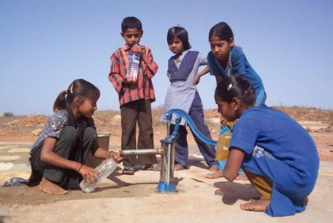
Visite de la première usine de rosée dans le désert de Kutch en Inde.
Ici, le sol est aride, le soleil brûle, et l’air est chargé de poussière. La région de Kutch, dans l’Etat du Gujarat, à l’ouest de l’Inde, se désertifie . L’école de Sayara ressemble pourtant à un petit paradis. Des arbustes et des lauriers roses entourent les trois bâtiments qui accueillent chaque jour (...)A midi, on sert de l’eau de rosée dans des carafes. Le secret du lieu se niche sur sa toiture
« ce système permet d’éviter la fermeture de l’établissement pendant les sècheresses et allège la pression sur le puits du village. », souligne le directeur de l’école. Quand aux enfants souvent astreints aux corvées d’eau, ils sont beaucoup moins absents. Dans le Gujarat, le niveau de la nappe phréatique diminue et des industries polluantes souillent le sous sol. Tous les ans , il fallait creuser un peu plus profond. En quelques années, le nombre de troubles digestifs et d’allergies cutanées a diminué. L’investissement est faible. En Inde, le coût réduit des matières premières et de la main d’œuvre permet d’aménager un m² pour seulement 40 roupies .
Terra éco, juillet-aout 2010 Eau, le luxe de demain
Pilier économie | Pilier social | Pilier environnemental
Cout réduit de l’installation | Répondre aux besoins en eau potable d’une pop qui s’accroit ++  Permet aux enfants de rester à l’école  Améliore la santé de la pop locale | Maintien du jardin  Evite une trop forte pression sur le puits du village, protège nappe phréatique

Solution plutôt respectueuse du DD mais difficilement applicable partout ?

-des techniques d’aménagement plus fines, pas tjrs nouvelles : irrigation au goutte à goutte (analyse d’un projet au Maroc)
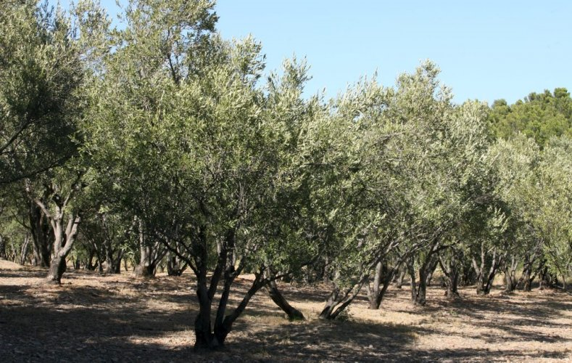
« Dans sa ferme à 60 km de Fès, Mohamed Ouali Alali a planté 2 ha de tomates, le même jour que son frère. Ses plantes sont arrosées au goutte à goutte. Pas celle de son frère, qui utilise l’irrigation traditionnelle par submersion. « la différence est visible à l’œil nu »commente M. Alami.
Le goutte à goutte est la technologie agricole vedette en matière d’économie d’eau. Il permet de réduire de 50 % environ les quantités utilisées, donc de faire baisser la facture. Mais pas seulement : les mauvaises herbes privées d’eau, ne poussent pas, et les doses d’engrais, transportées par tuyau ont baissé. « là où il fallait 10 ouvriers pour irriguer, traiter et désherber, un suffit, ajoute l’agriculteur. M. Alami préside une association d’usager de l’eau agricole : « c’est mon rôle de montrer l’exemple ». D’ici à 2020, le Maroc sera en situation de pénuries d’eau. Le gouvernement veut développer le goutte à goutte présent sur 10 % seulement des surfaces irriguées du pays. Le plan de 2007 vise à y convertir 550 000 ha en 15 ans, soit la moitié de la surface irriguée marocaine. L’équipement est pris en charge à 60%. Mais la plupart des petits agriculteurs ultra majoritaire n’ont pas les moyens de payer le complément. L’irrigation est arrivée dans la zone il y a 10 ans. Depuis, les choses ont changé. « Avant, les gens partaient trouver du travail à Fès, maintenant c’est l’inverse la région attire raconte Mustapha Errahj, professeur à l’école nationale d’agriculture à Meknès. »
Article du Monde du 23 mai 2009 : « près de Fès, le miracle du goutte à goutte » : ce procédé permet d’utiliser environ 50 % d’eau en moins »

Pilier économie | Pilier social | Pilier environnemental
Amélioration des rendements  Augmentation des revenus des agriculteurs  Revitalise l’économie de la région | Moins d’emplois –  Accès à une meilleure qualité de vie avec une hausse des revenus.  Freine exode rural  Conflits entre les agriculteurs qui peuvent payer et les autres - | Meilleure utilisation de l’eau ++  Evite mauvaise herbe  Moins d’engrais utilisé ++

-la réutilisation des eaux usées (ex de l’Australie)
« Une solution d’avenir, la réutilisation des eaux usées
Les eaux usées traitées sont de plus en plus employées, hors de leur usage traditionnel qu’est l’irrigation. A Berlin, après un parcours en rivière, elles sont ré infiltrées dans les nappes phréatiques où la ville puise l’essentiel de son eau potable. Barcelone envisage de développer les techniques de réutilisation pour combler ses besoins évitant ainsi des solutions couteuses comme le dessalement ou le transfert d’eau à longue distance avec impact écologique bien moindre. Les nouveaux éco quartiers en Europe utilisent largement ces systèmes de recyclage des eaux usées associées à la récupération des eaux de pluie. A l’intérieur des bâtiments, les eaux grises issues des lavabos, douches et baignoires mélangées à l’eau de pluie pourraient aussi être réemployées. A l’échelle des états l’eau recyclée peut être une solution pour les pays soumis au stress hydrique : Israel réutilise 80% de ses eaux usées, ce qui couvre déjà 25 % de ses besoins. L’Australie a lancé de vastes programmes pour atteindre un taux de recyclage de 50% »
Atlas mondial de l’eau, David Blanchon, éditions Autrement 2009

Pilier économie | Pilier social | Pilier environnemental
Solution économique | Meilleur accès à l’eau potable | Evite d’exploiter des ressources plus lointaines

- rapprocher du lieu de vie des consommateurs

Les effets vertueux des fontaines de Béni
Une matinée comme les autres à la borne-fontaine du quartier de Malepe, à Beni, en République démocratique du Congo (RDC, ex-Zaïre). Une maman s'approche, portant cinq récipients jaunes, des bidons d'essence reconvertis, retenus par un pagne, s'entrechoquant. Cette petite musique l'accompagne chaque matin lorsqu'elle va chercher son eau potable pour la journée. Quelques enfants, des garçons de 5 ou 6 ans, attendent ou remplissent déjà leurs bidons. Des adolescentes s'avancent. « Avant, aller chercher l'eau nous prenait au moins six heures par jour », se rappellent-elles. Il leur fallait se rendre à une source, un mince filet d'eau où se formait une file d'attente interminable. « J'y partais à 3 heures du matin pour avoir de quoi laver les enfants et préparer le petit déjeuner, se souvient Jacqueline Baofa, la cinquantaine très digne. Maintenant, je m'organise mieux et mon mari ne se plaint plus. » « J'ai plus de temps pour jouer avec les copains... et pour étudier », ajoute Mbale Musavuli, un garçon de 11 ans. A l'école, les enfants somnolaient. Les diarrhées étaient fréquentes. Et puis il y avait les viols, la nuit, sur le chemin du retour, jusqu'à 60 par mois. Aujourd'hui, ce que l'on appelle encore la corvée d'eau prend une quinzaine de minutes, pas plus.
Depuis octobre dernier, la ville de Beni, 240 000 habitants, compte 84 bornes- fontaines disséminées dans dix-huit quartiers. Plus de deux ans de travaux pour un projet hors normes, à la limite de l'improbable, financé par EuropeAid, le fonds d'aide au développement de l'Union européenne, à hauteur de 2,5 millions d'euros. Piloté sur place par l'organisation non gouvernementale française Solidarités, il permet aujourd'hui de procurer un minimum de 10 litres d'eau potable par jour à 170 000 habitants
http://www.lexpansion.com/afrique/les-effets-vertueux-des-fontaines-de-beni_25754.html
http://www.dailymotion.com/video/x91nzo_lyeau-source-de-vie-a-beni-en-rdc_news

Pilier économie | Pilier social | Pilier environnemental
Coût financier élevé (aide de l’Union Européenne) | Accès à l’eau potable  Meilleure santé, femmes davantage protégées  Plus de temps pour étudier  Forte mobilisation de milliers d’hab

-outil de gestion des réserves d’eau : (ex en Australie : une ville sauvée par Internet ou article de terra éco : des récoltes au bout du fil)

Sénégal : des récoltes au bout du fil
« Surfant sur la passion pour le tel portable en Afrique, la start-up Manobi conçoit des applications pour les agriculteurs. Rendez-vous à Tasset dans l’ouest du Sénégal…ici la route s’arrête et la piste commence…à quelques centaines de mètres du village trônent le forage et son château d’eau qui alimentent en eau potable près de 10 villages alentours soit 8000 habitants. Sont ainsi connectés au réseau d’adduction 200 points d’eau : depuis les fontaines publiques jusqu’aux abreuvoirs pour les troupeaux qui paissent dans la savane. A l’école publique, c’est un unique robinet qui permet aux 500 élèves de boire et se laver les mains…L’activité éco et sociale est donc suspendue au forage mais surtout à sa bonne gestion. C’est là qu’interviennent Manobi et le système Mwater. Installé sur le téléphone portable de papa Thiaw, le responsable local du forage, l’application lui facilite la vie : tous les jours, il envoie les relevés des compteurs à la base de données de Mwater à Dakar. En retour il reçoit régulièrement par SMS les rapports d’activité de son forage « en cas de panne du forage souvent lié à l’utilisation d’une huile de moteur de mauvaise qualité, nous pouvons le signaler via Mwater afin que le pb ne paralyse plus l’activité du village » explique Papa thiaw. Dernier atout l’application permet d’éditer un bilan comptable simplifié certifiant ou non la bonne gestion du forage….selon M. Saadfeld, directeur des opérations de Manobi « l’accès à l’information est l’un des plus grands frein au développement de l’Afrique. La technologie mobile permet d’y avoir accès en temps réel alors qu’auparavant il fallait des mois ». Un bon en avant qui a un prix : Mwater est commercialisé environ 300 € par an.
Article de terra éco J. Abbiateci, envoyé spécial à Tasset

-économiser l’eau au quotidien (montrer aux élèves les différentes campagnes pour réduire la consommation)

- développer la solidarité
Action de grandes organisations pour soutenir des microprojets : http://www.fao.org/food/photo_report/Morocco/Morocco1_fr.htm
Le Fonds spécial TeleFood finance des micro-projets au niveau local qui aident les familles et les communautés pauvres à produire d’avantage et à générer des revenus pour un meilleur accès à la nourriture et à l’eau.)

Piliers | Quelle réponse durable au problème de l'eau ce micro projet offre-t-il aux habitants?
Economie | Création de mini emplois.  Hausse des productions de fromage de chèvres à vendre sur le marché.  Appui financier dans le cadre de téléfood.  Mélange pour nourrir les chèvres plus cher.
Environnement | Sècheresse, manque de fourrage et d’eau (puits à plus d’un km).  Elevage d’une espèce de chèvre adaptée à la sècheresse.
Social | Emancipation des femmes (création de coopératives).  Travail en groupe : création de liens entre les différentes populations.  Alphabétisation, hygiène, nutrition.  Problème de la propriété de la terre ?

Améliorer l’accès à l’eau, c’est aussi contribuer au développement social de nombreuses populations et en particulier des femmes.

Autres exemples possibles : http://sosenfants.info/togo-adduction-eau.php

-une gestion collective de l’eau permettant de mieux partager l’eau

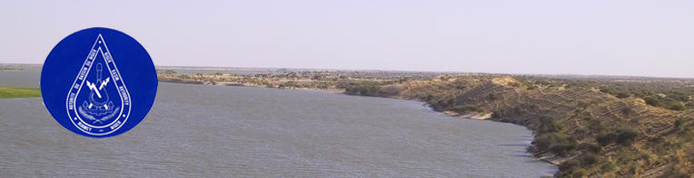
Les rassemblements par bassin : Autorité du Bassin du Niger

« le fleuve Niger va mal. Pollution, sècheresse, ensablement, pression démographique, les causes de son mauvais état sont nombreuses. La disparition du Niger serait une catastrophe écologique mais aussi humaine. Les populations de Guinée, du Mali, du Niger, du Nigéria, du Bénin, du Burkina Faso, de la côte d’Ivoire, du Cameroun et du Tchad dépendent de ses eaux pour vivre. Ces 9 pays ont décidé de s’unir pour sauver le fleuve et se sauver.
639 améliorations sont prévus d’ici à 2027 : construction de barrage, reboisement, désensablement, renforcement des berges…Grâce à ces aménagements, les populations pourront continuer à profiter des eaux du Niger de manière équitable et pacifique. »
Géo ado mars 2009, De l’eau ! la terre a soif, p 27

-montrer le rôle déterminant des collectivités locales dans la gestion de l’eau (le groupe qui s’occupe de ce thème peut travailler sur le site de Besançon : la Bisontine)

Consigne : A Besançon, l’eau et l’assainissement sont des services assurés en régie municipale. Explique à partir d’informations trouvées sur le site si cette gestion est durable.

économie | social | environnement
Le prix moyen constaté est environ 100 fois inférieur au prix d’une eau en bouteille  le prix de l’eau est l’un des  moins élevés des grandes villes de France. | Eau de qualité | Lutte contre les pollutions  zones d’alimentation en eau potable qui deviennent des secteurs protégés où la vie naturelle peut s’épanouir en harmonie avec l’usage de l’eau  potable,(ex les marais de Saone)  transport limité  moins de p° de déchets liés à la consommation d’eau embouteillée

« Entretien avec une experte Catarina de Albuquerque à propos du droit à l’eau : de la théorie à la mise en oeuvre
Certains pensent que le droit à l'eau veut dire que l'eau potable doit être gratuite pour tous. C'est faux. Cela signifie que l'Etat doit créer un environnement favorable à la réalisation du droit à une eau saine, à proximité et à un coût accessible, et qu'on ne peut pas en être privé parce qu'on est pauvre. D'autres disent : si on reconnaît ce droit, cela signifie que le secteur privé ne peut pas être impliqué dans la distribution d'eau. C'est également faux. Il faut que l'Etat s'assure que le droit à l'eau est respecté, que le fournisseur du service soit public ou privé.
Certains redoutent aussi qu'on leur impose d'approvisionner leurs voisins pauvres en eau.
C'est encore un malentendu. Au niveau international, il y a une obligation générale de coopération. Les Etats en mesure de soutenir d'autres pays doivent aider ceux de leur choix, dans la mesure de leur possibilité, par l'aide au développement. C'est tout.
Ce n'est pas l'eau qui manque. Même si on en consomme de plus en plus, elle est présente en quantité suffisante pour que chacun dispose de 50 à 100 litres par jour. Cela représente seulement 4 à 5 % des volumes consommés dans le monde. C'est la volonté politique qui fait défaut. Quand elle est là au plus haut niveau, même les pays les plus pauvres y arrivent.
Par exemple ?
Le Bangladesh a fait des progrès considérables en matière d'assainissement, bien qu'on dise toujours que cela coûte très cher, avec des technologies développées sur place. Ils ont conçu des toilettes qui ne coûtent que quelques dollars. Cela ne sert à rien d'imposer des technologies de pointe dans les pays pauvres.
L'autre point important, c'est que les habitants soient informés et associés. Les agences de développement ont dépensé des milliards dans des installations d'assainissement qui n'étaient pas utilisées, car les gens ne savaient pas quels bénéfices ils pourraient en tirer, contrairement à ce qui se passe aujourd'hui au Bangladesh.
L'accès à l'eau n'intéresse pas les gouvernements ?
Beaucoup n'ont pas encore compris que ça vaut la peine d'en faire une priorité. Pour chaque dollar investi, les dépenses évitées sont au moins de 9 dollars. Propos recueillis par G. Dupont, le Monde 11/09/2010
- pourquoi le droit à l’eau a-t-il été reconnu comme un droit de l’homme ?

En conclusion :

TE : la question de l’accès à l’eau est fondamentale aujourd’hui. Ses usages et sa gestion sont des composantes majeures du développement durable. Plus d’un milliard de la pop n’ont pas accès à l’eau potable, alors que ce droit a été reconnu comme un droit fondamental. Afin de permettre à tous d’accéder de façon durable à cette ressource irremplaçable, Il faut repenser tous les usages de l’eau, intégrer la dimension de l’eau dans toutes les décisions sociales, urbanistiques ou économiques - il est nécessaire de faire des choix (de société ) fondés sur la solidarité nationale et internationale.

vivable
équitable
viable
Mieux exploiter et préserver les ressources
Permettre à tous d’accéder à l’eau potable
Développer la solidarité

Enjeux sociaux :
Chomage
Exode rural
Certains peuples menacés
Pb de santé
Forte mortalité infantile

Enjeux environnementaux
Dégradation des ressources
Salinisation des terres
désertification
Enjeux économiques
Difficultés économiques des pays
Importance de l’agriculture irriguée
Baisse des p°

Gouvernance mondiale de l’eau : faire reconnaître aux Etats le droit à l’eau
- bien fixer les droits et les devoirs de chacun des acteurs (usagers, gestionnaires publics…)à tous les niveaux (local, régional, national, international)
- chaque état doit élaborer un plan de gestion intégrée de ses ressources en eau, établir programme de développement de ses ressources et assainissement

